Bir araştırmacı “Kendi uyguladığın kuvvetle kendini kaldır.” etkinliği için aşağıda verilen iki farklı sistemi ayrı ayrı test ediyor.
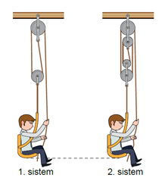

Buna göre,
- Kullanılan makara sistemleri araştırmacının hafiflemesini sağlamıştır.

II. İpler eşit miktarda çekildiğinde 1. sistemde daha yükseğe çıkılabilir.

III. Eşit miktarda iş yapılabilmesi için 2. sistemdeki ip daha fazla çekilmelidir.

ifadelerinden hangileri doğrudur?

A) Yalnız I B) Yalnız II C) I ve III D) II ve III

